**Proiect ERASMUS+, KA120-SCH**

**- Erasmus accreditation in school education**

**Acțiunea Cheie 1 - Educația Școlară (SCH)**

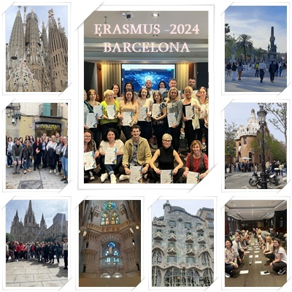

 În perioada 3-9 aprilie 2024, la Barcelona, Spania a avut loc Programul de formare ***”Inclusion starts with I – Learning to live together”*** . Cursul de perfecționare a fost dedicat directorilor și inspectorilor școlari, iar din partea Inspectoratului Școlar Județean Covasna a participat o echipă formată din, dna inspectoare Miklos Maria, dir. Prof. Stoica Cătălina și dir. prof. Petcu Cătălin .

Timp de șase zile membrii grupului au participat la activități diverse alături de alți profesori minunați din alte țări : Grecia, Italia, Slovenia, Ungaria, Lituania și Polonia. A fost o experiență deosebită cu diverse activități foarte instructive și utile, cum ar fi: activități de spargere a gheții și de cunoaștere, stiluri de comunicare și tipuri de învățare: formale, non-formale și informale; aisberg cultural, cultură vizibilă (mâncare, artă, dans, limbă, tradiții), cultură invizibilă (credințe, valori, viziune asupra lumii) și umanitate comună (modul în care cu toții iubim, râdem și căutăm demnitatea și sensul în viața ta); videoclipuri educaționale despre incluziune și toleranță, legătura dintre cultură și incluziune, prejudecăți și limitele toleranței, incluziune socială, elemente ale educației incluzive; opt pași pentru a deveni un profesor mai creativ; cum să construiți motivația intrinsecă (dorința de a învăța) de la elevi; stiluri de tratare a conflictelor, jocuri de rol de mediere și negociere. Trainerul a pregătit prezentări PPT pentru fiecare subiect iar la începutul fiecărei activități câte un joc de spargerea gheții. Au fost activități plăcute, captivante, cu o atmosferă relaxată, care ne-a ajutat să asimilăm cunoștințele cu ușurință prin joc și cooperare. Toate activitățile s-au desfășurat în limba engleză oferind participanților oportunitatea de aprofundare a cunoștințelor limbii engleze. Cursul de formare ERASMUS+ a fost o oportunitate benefică de a intra în contact cu specialiști din domeniul educației, de a cunoaște practici inovatoare în domeniu și de promovare a cooperării europene prin respectarea diferențelor culturale, inițierea, susținerea parteneriatelor și construirea rețelelor internaționale.

 Between April 3-9, 2024, the "Inclusion starts with I - Learning to live together" training program took place in Barcelona, ​​Spain. The refresher course was dedicated to principals and school inspectors, and from the Covasna County School Inspectorate, a team consisting of inspector Miklos Maria, dir. Prof. Stoica Cătălina and dir. Prof. Petcu Cătălin.

For six days the group members participated in various activities together with other wonderful teachers from other countries: Greece, Italy, Slovenia, Hungary, Lithuania and Poland. It was a great experience with various very instructive and useful activities such as: ice-breaking and knowledge activities, communication styles and types of learning: formal, non-formal and informal; cultural iceberg, visible culture (food, art, dance, language, traditions), invisible culture (beliefs, values, worldview) and common humanity (how we all love, laugh and seek dignity and meaning in your life); educational videos about inclusion and tolerance, the connection between culture and inclusion, prejudice and the limits of tolerance, social inclusion, elements of inclusive education; eight steps to becoming a more creative teacher; how to build intrinsic motivation (desire to learn) from students; conflict handling styles, mediation and negotiation role plays. The trainer prepared PPT presentations for each topic and at the beginning of each activity an ice breaker game. They were enjoyable, engaging activities with a relaxed atmosphere that helped us assimilate knowledge easily through play and cooperation. All activities were conducted in English, giving participants the opportunity to deepen their knowledge of the English language. The ERASMUS+ training course was a beneficial opportunity to get in touch with specialists in the field of education, to learn about innovative practices in the field and to promote European cooperation by respecting cultural differences, initiating, supporting partnerships and building international networks.